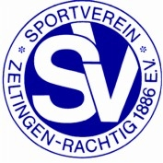

Sportverein Zeltingen – Rachtig 1886 e.V.
Werner Kalle
In der Löhn 20
54492 Zeltingen – Rachtig

SV Zeltingen-Rachtig 1886 e.V., In der Löhn 20, 54492 Zeltingen-Rachtig
An alle Mitglieder, Gönner,
Sponsoren des Vereins
und die Sportfreunde der Dorfgemeinschaft

Zeltingen-Rachtig im August 2016

Einladung
zu der am
Sonntag, dem 21. August 2016, um 11:00 Uhr
stattfindenden
feierlichen Einweihung
des neuen Kleinspielfeldes SOCCER-COURT
auf dem Sportplatz des SV Zeltingen - Rachtig 1886 e.V.

Wir beginnen um 11:00 Uhr mit den Grußworten und einem kleinen Umtrunk. Im Anschluss daran erfolgen die Meisterschaftsspiele unserer
2. Mannschaft gegen Niederemmel III und unserer 1. Mannschaft gegen Gonzerath.
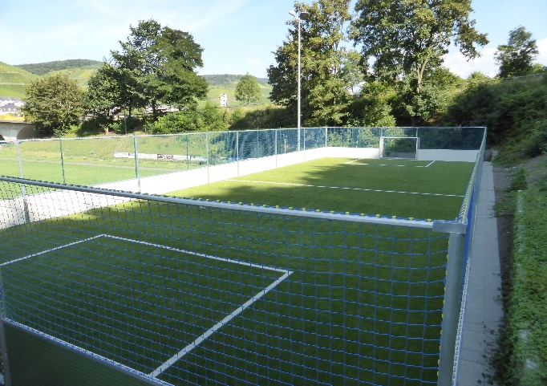
Wir freuen uns auf Ihren/Euren Besuch
und auf einen schönen, hoffentlich
unvergesslichen Tag

Mit sportlichem Gruß
Werner Kalle
(1. Vorsitzender)

